Lehrziele:
- Anweisungen
- Umwandeln von Zeichenketten in Gleitkommazahlen (ohne Fehlerbehandlung)
- Einfache Verzweigungen (optional)

Aufgabenstellung
Der User wird aufgefordert, über die Tastatur den derzeitigen Verkaufspreis eines Grundnahrungsmittels einzugeben. Das Programm ermittelt daraus auf Basis des derzeitigen Mehrwertsteuersatzes von 10% den Nettopreis und die angefallene Mehrwertsteuer.
Um Grundnahrungsmittel erschwinglich zu machen, sollen diese statt mit 10% mit 5% versteuert werden. Ermitteln Sie den daraus folgenden Verkaufspreis, die dann fällige Steuer und die Ersparnis für den Endverbraucher.
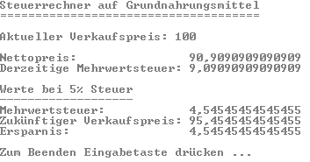

Die Ausgabe soll möglichst genau der Musterausgabe entsprechen!

Zusatzaufgaben (optional)
- Der Benutzer gibt den Verkaufspreis ein und wird gefragt, ob es sich bei dem Artikel um ein Grundnahrungsmittel handelt. Der Benutzer antwortet mit „J“ oder „N“. Das Programm berechnet daraufhin die im Verkaufspreis enthaltene Steuer (10% für Grundnahrungsmittel, 20% sonst)
- Unterstützung von Mitschülern, die mit der Übung noch nicht so weit sind

